# Cartoonify

Проект cartoonify превращает загруженную пользователем фотографию в примитивный рисунок. Cartoonify основан на проекте Draw this – так называемой камере моментальной печати, которая вместо фотографий объектов распечатывает их в виде таких рисунков. Так же как и Draw This, Cartoonify использует нейросеть для распознавания объектов и датасет Quick, Draw! А Quick Draw, в свою очередь, – это коллекция более чем пятидесяти миллионов рисунков из различных категорий, созданных пользователями одноименного проекта.

Cartoonify работает так: пользователь загружает фотографию, объект, изображенный на ней распознается нейросетью (создатель проекта пишет, что для этого он использует TensorFlow от Google), далее распознанное изображение сопоставляется с существующими категориями в датасете, и полученный рисунок демонстрируется пользователю.

Вот так выглядят примеры преобразований, представленные на сайте:

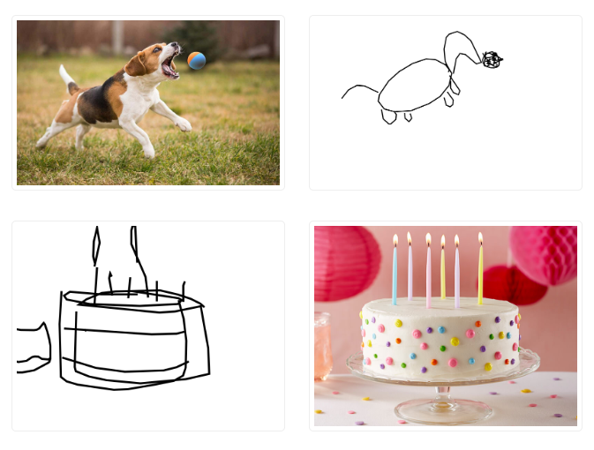

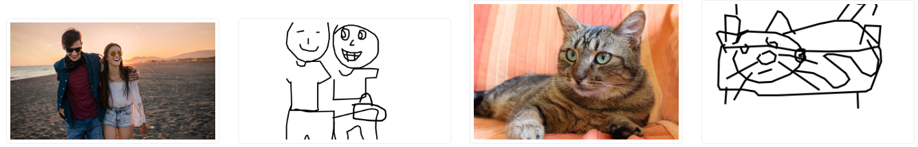

Однако, в реальности все оказалось не так просто. Я провела целую серию опытов в попытках преобразить акулу из Икеи в рисунок.

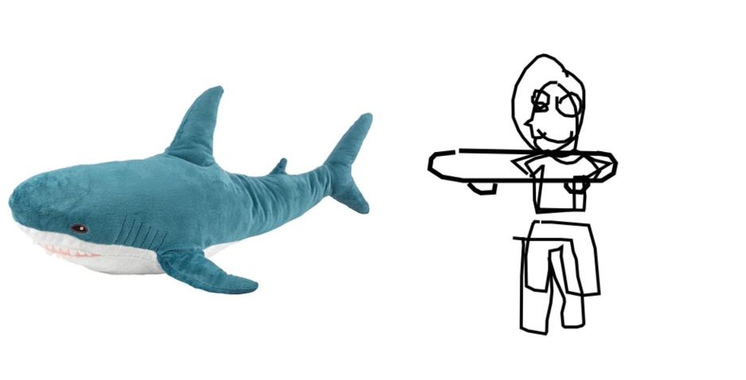

1. Оригинальная акула и акула после обработки

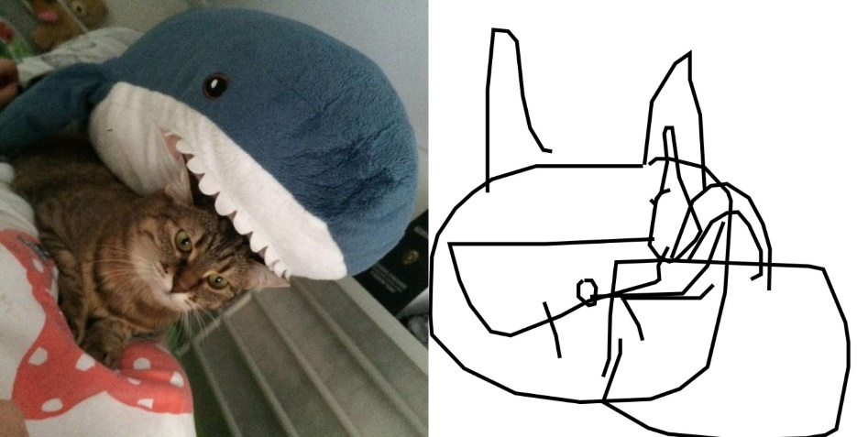

2. Акула, поедающая кота, и версия от cartoonify

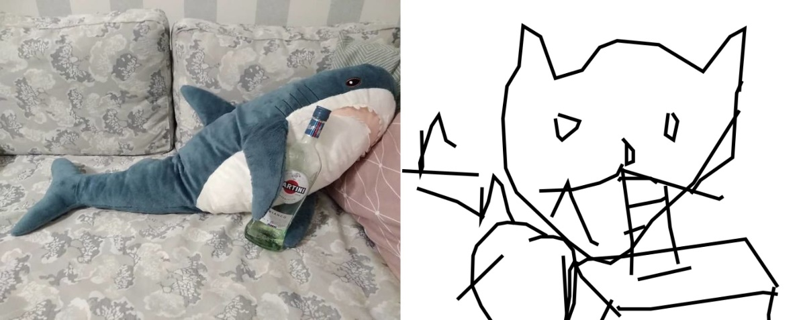

3. Акула в депрессии и то, как ее видит нейросеть

Как видно, cartoonify предлагает рисунки, даже близко не связанные с оригиналом. Из этого можно сделать вывод, что акулы (вероятно, не только икеевской, а любой) в датасете, откуда берутся рисунки, нет. Чтобы проверить, какие рисунки там все-таки можно найти, я решила поиграть в Quick, Draw!

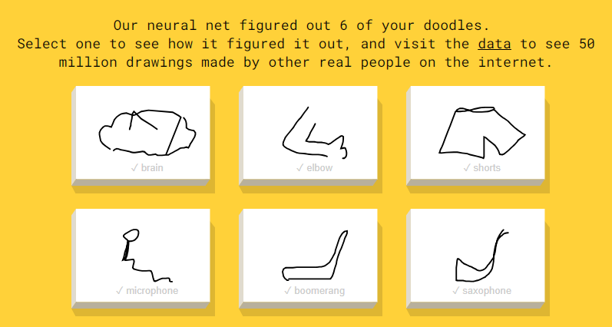

Мне предложили нарисовать мозг, локоть, шорты, микрофон, бумеранг и саксофон. Логика подсказывает, что, если рисунки, полученные во время игры в Quick, Draw! сохраняются и используются для работы с cartoonify, то мы можем попробовать преобразовать фотографию одного из вышеперечисленных предметов (или частей тела) и получить что-то, в чем можно будет хотя бы узнать оригинал.

1. Мозг

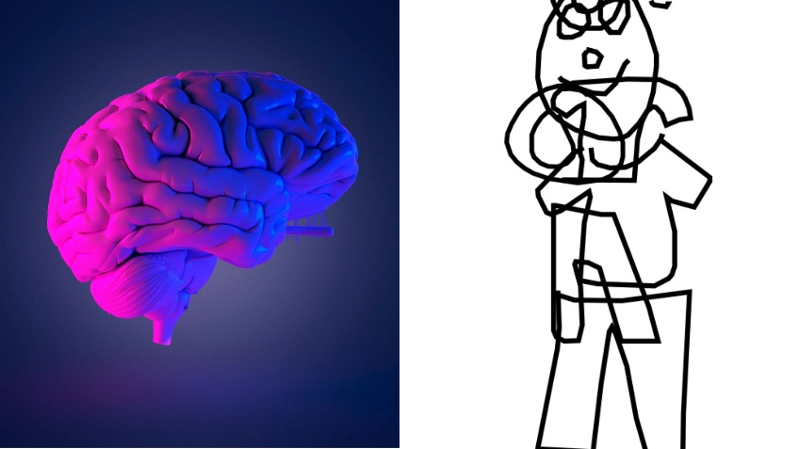

4. Мозг почему-то напоминает акулу из первого опыта

1. Локоть

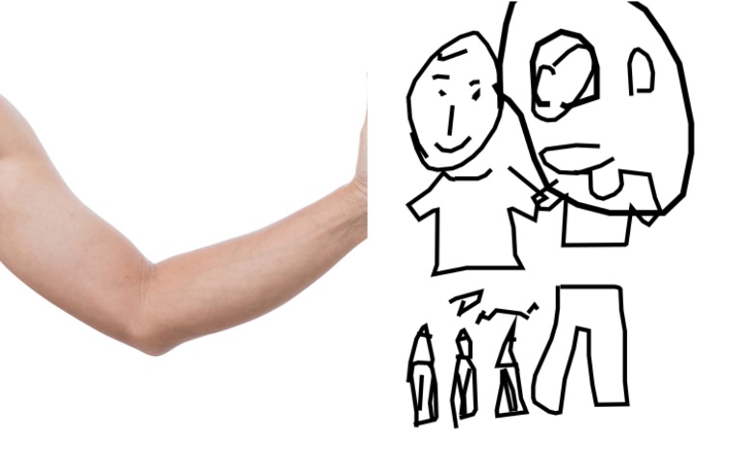

5. Иронично, но у этих "человечков" в принципе нет локтей

1. Шорты

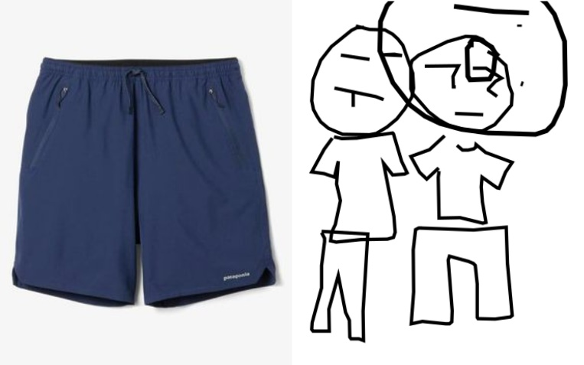

6. Ура! Здесь действительно есть шорты

1. Микрофон

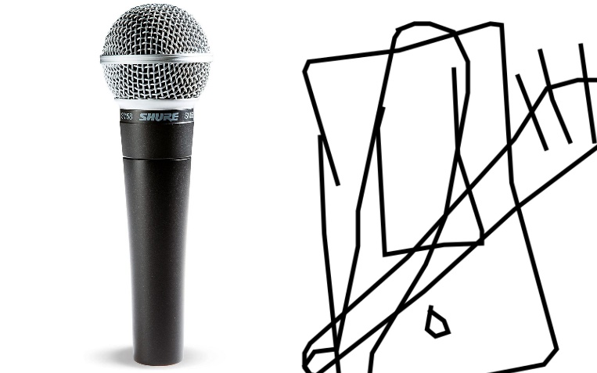

7. Микрофон получился таким

1. Бумеранг

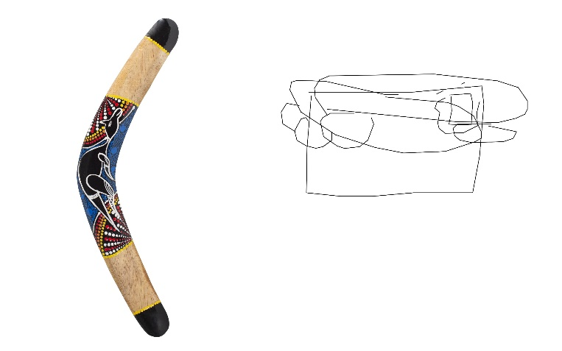

8. С бумерангом что-то снова пошло не так

1. Саксофон

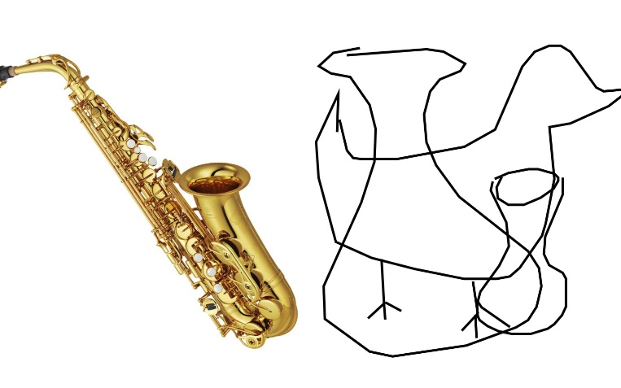

9.Такой саксофон

И все-таки после многих попыток и кучи картинок я сумела найти кое-что стабильное: велосипед, похожий на велосипед!

